|  |  |  |
| --- | --- | --- |
|  |  |  |

**ATEITIES INŽINERIJA**

*Naujienlaiškis Nr. 6–7, 2017 m. lapkritis–gruodis*

Šis naujienlaiškis skirtas Lietuvos mokslų akademijos koordinuojamo [projekto Nr. 09.3.3-ESFA-V-711-02-0001 „Nacionalinės mokslo populiarinimo sistemos plėtra ir įgyvendinimas](http://www.lma.lt/nacionalines-mokslo-populiarinimo-sistemos-pletra-ir-igyvendinimas)“ veiklos Nr. 5 „Moksleivių nuotolinio švietimo sistemos technologijos mokslų srityje sukūrimas ir išbandymas“ siekiams, įgyvendinimo eigai ir rezultatams viešinti. Projekto veiklos trukmė – 2017 m. sausis – 2018 m. birželis, veiklą įgyvendina ir iš dalies savo ištekliais finansuoja Vilniaus Gedimino technikos universitetas [„Ateities inžinerijos“ nuotolinio ugdymo projekto](http://ateitin.vgtu.lt/course/index.php?categoryid=2) forma.

Naujienlaiškyje pristatomos projekto veiklos, rezultatai, jo dalyvių ir vykdytojų atsiliepimai, taip pat ir kitos susijusios aktualijos.

*D:\Rolando\Trifold_4+4\Mebijus pilkas 10 CMYK.eps*

**„Ateities inžinerijos“ kūrybinės dirbtuvės – mokinių kūrybiškumui ir inovacijų gebėjimams skatinti**

Bandomoji nuotolinio ugdymo platforma „Ateities inžinerija“ (toliau – AI platforma) suteikia jos naudotojams nuotolinę NVŠ prieigą prie šiuolaikinės inžinerijos turinio, technologijų ir jų taikymo metodikos, leidžiančią naudotojams atlikti integruotus projektinius darbus arba tiesiog patobulėti vienoje iš 10 inžinerijos NVŠ ugdymo tematikų. Rengiantis projektiniams darbams 2017 m. gegužės–rugsėjo mėn. buvo apmokyta 60 mokytojų, tačiau dėl savo nedidelio biudžeto AI projektas negalėjo finansuoti vienos svarbios dalies nuotolinio ugdymo procese – kontaktinių užsiėmimų (kūrybinių dirbtuvių), kuriuose susitiktų ir drauge dirbtų visos nuotolinio ugdymo procese dalyvaujančios pusės: mokiniai, jų vadovai mokytojai ir AI konsultantai. Tokie renginiai yra ypač reikalingi projektinio darbo pradžioje: susipažinti tarpusavyje, pasirinkti ar patikslinti darbo temą, suplanuoti jo eigą, taip pat ir darbo viduryje, kai ypač reikalingas tarpinių rezultatų įvertinimas ir konsultacijos dėl tolesnės darbo eigos.

Būtent tokioms kūrybinėms dirbtuvėms (KD) organizuoti ir buvo skirtas VGTU projektas „Ateities inžinerijos“ kūrybinės dirbtuvės – mokinių kūrybiškumui ir inovacijų gebėjimams skatinti“, laimėjęs finansavimą LMNŠC organizuotame Neformaliojo vaikų švietimo projektų finansavimo konkurse. Projekto metu regionų ir didžiųjų miestų mokyklose projekto partnerėse organizuotos 8 AI tematikos kūrybinės dirbtuvės, į kurias buvo pakviesti visų AI projekte dalyvaujančių mokyklų mokiniai, mokytojai – jų vadovai – ir AI konsultantai. Dirbtuvės iš esmės buvo skirtos AI projektinių darbų idėjoms generuoti, darbui planuoti ir pagrindinėms priemonėms įsisavinti, taip pat buvo aptariama tolimesnė darbo AI projekte eiga.

Be tiesiogiai AI projekte dalyvaujančių mokinių ir mokytojų, dirbtuvėse galėjo dalyvauti ir kiti mokiniai bei mokytojai. Iš viso dirbtuvėse dalyvavo daugiau kaip 260 mokinių ir 25 mokytojai. Kiekvienų KD programą sudarė pačios mokyklos, pasirinkdamos norimas AI tematikas:

1. „*Android* mobiliųjų įrenginių programavimas“ (sutrumpintai – *Android*), konsultantai Andrius Katkevičius ir Dovilė Kurpytė;
2. „Bitkoinai: virtualiųjų valiutų technologijos“ (*Bitcoin*), konsultantas Eugenijus Paliokas;
3. „Darni gyvenamoji aplinka: darnus namas“ (*Darnus namas*), konsultantė Rūta Mikučionienė;
4. „Išmanioji statyba: virtualios realybės modeliavimas pasitelkiant „Minecraft: education edition““ (*Minecraft modeliavimas*), konsultantas Darius Kniūkšta;
5. „Naujo pramonės gaminio kūrimas“ (*Gaminys*), konsultantė Daiva Makutėnienė;
6. „Robotika ir biomechanika praktiškai“ (*Robotika*) konsultantas Tomas Luneckas;
7. *D:\Rolando\Trifold_4+4\Mebijus pilkas 10 CMYK.eps*„Investavimo sprendimai DNB TRADE aplinkoje“ (*Investavimas*), konsultantė Alina Kvietkauskienė;
8. „Verslo plano kūrimas Canvas metodu“ (*Verslas*), konsultantė Diana Volungevičienė.

Taigi pagrindinė AI ugdymo forma – nuotolinė – vykdant šį projektą buvo papildyta kontaktinėmis kūrybinėmis dirbtuvėmis. Praktika patvirtino tokios ugdymo koncepcijos efektyvumą. Vienintelis žymesnis kūrybinių dirbtuvių trūkumas, kurį pažymėjo dalis dalyvių, – per trumpa dirbtuvių trukmė. Iš tikrųjų, projekto paraiškoje buvo planuojama organizuoti 7 dviejų dienų tęstines dirbtuves, tačiau, gavus apie pusę projekto paraiškoje prašyto finansavimo, veiklų apimtį teko atitinkamai koreguoti.

Projekto metu 2017 m. spalio–lapkričio mėnesiais buvo suorganizuoti 8 AI kūrybinių dirbtuvių renginiai, kuriuos vedė VGTU AI konsultantai ir kuriuose dirbo daugiau kaip 260 mokinių iš 13 savivaldybių:

1. Jonavos Jeronimo Ralio gimnazijoje 2017 m. spalio 10 d. (temos*: Android, Bitkoin, Gaminys* ir *Investavimas*; renginyje dalyvavo Jonavos Jeronimo Ralio ir Kauno r. Vilkijos gimnazijų mokiniai ir mokytojai, vietinė renginio koordinatorė – mokytoja Angelė Buitkienė).
2. Kaišiadorių Algirdo Brazausko gimnazijoje 2017 m. spalio 18 d. (temos: *Android, Gaminys* ir *Robotika*; renginyje dalyvavo Kaišiadorių Algirdo Brazausko ir Elektrėnų „Versmės“ gimnazijų mokiniai ir mokytojai, vietinė renginio koordinatorė – mokytoja Ingrida Kupčiūnienė).
3. Kauno „Vyturio“ gimnazijoje 2017 m. spalio 24 d. (tema – *Android*; renginyje dalyvavo Kauno „Vyturio“ gimnazijos ir Kauno statybos ir paslaugų mokymo centro mokiniai ir mokytojai, vietinė renginio koordinatorė – mokytoja Jolanta Leonavičienė).
4. Klaipėdos licėjuje 2017 m. spalio 21 d. (temos: *Android, Bitkoin, Gaminys* ir *Robotika*; renginyje dalyvavo Klaipėdos licėjaus ir Tauragės Žalgirių gimnazijos mokiniai ir mokytojai; vietinis renginio koordinatorius – mokytojas Marius Žadvydas).
5. Kupiškio Lauryno Stuokos-Gucevičiaus gimnazijoje 2017 m. spalio 26 d. (temos: *Gaminys* ir *Robotika*) renginyje dalyvavo Kupiškio Lauryno Stuokos-Gucevičiaus ir Panevėžio r. Smilgių gimnazijų mokiniai ir mokytojai; vietinė renginio koordinatorė – mokytoja Irma Vyšniauskienė).
6. Šiaulių Stasio Šalkauskio gimnazijoje 2017 m. spalio 27 d. (temos: *Android, Minecraft modeliavimas* ir *Gaminys*; renginyje dalyvavo Šiaulių Stasio Šalkauskio ir Romuvos gimnazijų, Romuvos progimnazijos ir Šiaulių r. Voveriškių vidurinės mokyklos mokiniai ir mokytojai; vietinės renginio koordinatorės – mokytojos Lolita Dzidolikienė ir Daiva Railienė).
7. Vilniaus Žemynos gimnazijoje 2017 m. spalio 25 d. (temos: *Darnus pastatas, Robotika, Minecraft modeliavimas*; dalyviai: Vilniaus Žemynos ir Sofijos Kovalevskajos gimnazijų, Vilniaus Jono Basanavičiaus ir Žemynos progimnazijų mokiniai ir mokytojai; renginio vietinė koordinatorė – mokytoja Milda Parachnevičienė).
8. VGTU pagrindiniame miestelyje 2017 m. lapkričio 11 d. (temos: *Android, Bitkoin, Gaminys, Robotika, Investavimas* ir V*erslas*; dalyviai: Vilniaus Pilaitės, Jono Basanavičiaus, Vilniaus Mykolo Biržiškos, Jėzuitų, Ozo, Vilniaus r. Juodšilių gimnazijų ir Vilniaus licėjaus mokiniai ir mokytojai).

Mokiniai savo anketose teigiamai vertino kūrybinių dirbtuvių turinį ir organizavimą (bendras įvertinimas – 4,4 iš 5 galimų balų), tačiau kartu išsakė ir vertingų kritinių pastabų bei pasiūlymų. Pateikiame po keletą išsamesnių ar tipiškų atsakymų į anketos klausimus:

1. **Ko tikitės dalyvaudami AI veikloje?**

* Sužinoti naujų dalykų, kurie būtų reikalingi ir vertingi ateityje (Sandra iš Vilkijos gimnazijos, dirbo *Investavimo* KD)
* Įgauti naujų žinių ir patirties, kurių vėliau prireiks ateityje ir kurios bus naudingos gyvenime bei, svarbiausia, ieškant darbo (Gustas iš Vilniaus licėjaus, dirbo *Android* KD)
* Išmokti dirbti su tam tikromis programomis, atrasti sritis, kurios mane sudomintų (Augustė iš Kaišiadorių Algirdo Brazausko gimnazijos, dirbo *Gaminio* KD)
* Išmokti kurti *Android* programėles, geriau pasiruošti IT egzaminui (Rugilė iš Kruonio gimnazijos, dirbo *Android* KD)
* *D:\Rolando\Trifold_4+4\Mebijus pilkas 10 CMYK.eps*Sužinoti kuo daugiau informacijos, apsispręsti dėl ateities planų (Ugnius iš Jonavos Jeronimo Ralio gimnazijos, dirbo *Bitkoin* KD)
* Daugiau sužinoti apie naujas technologijas – kaip kuriami naujos statybos namai ir kaip juose naudojama energija (Mindaugas iš Vilniaus „Žemynos“ gimnazijos, dirbo *Darnaus pastato* KD)
* Atlikti savo tiriamąjį darbą (Justas iš Klaipėdos licėjaus, dirbo *Robotikos* KD)
* Įgyti naujų įgūdžių, kurių neįgyčiau kitaip (Eglė iš Kupiškio Lauryno Stuokos-Gucevičiaus gimnazijos, dirbo *Gaminio* KD)
* Smagios įdomios veiklos ir bendradarbiavimo su kitais bendraminčiais (Nojus iš Šiaulių „Romuvos“ gimnazijos, dirbo *Minecraft modeliavimo* KD)
* Pastatyti kietą robotą (Justas iš Vilniaus jėzuitų gimnazijos, dirbo *Robotikos* KD)
* Smagiai praleisti laiką, išmokti kažką naujo (Rapolas iš Vilniaus Jono Basanavičiaus progimnazijos, dirbo *Minecraft* KD)
* Sužinoti ką nors naujo, ką galėčiau taikyti ateityje (Matas iš Vilniaus licėjaus, dirbo *Investavimo ir verslo kūrimo* KD)

1. **Kokia informacija, veikla ir patirtis buvo naudinga?**

* Išmokau naudotis „DnB Trade“ programa, sužinojau apie naudingus informacijos šaltinius (Sergej iš Vilniaus licėjaus, dirbo *Investavimo* KD)
* Įgijau AutoCAD pagrindus, kurių prireiks studijuojant (Karolina iš Šiaulių Stasio Šalkauskio gimnazijos, dirbo *Gaminio* KD)
* Lankymasis įvairiuose interneto puslapiuose aiškinantis apie bitkoinus ir jų kilmę (Aistė iš Jonavos Jeronimo Ralio gimnazijos, dirbo *Bitcoin* KD)
* Programavimo įgūdžiai, žinios apie robotų komponentus, algoritmų principai (Titas iš Vilniaus licėjaus, dirbo *Robotikos* KD)
* Visa (Deividas iš Vilniaus r. Juodšilių gimnazijos, dalyvavo *Gaminio* KD)
* Informacija, kurią suteikė, ir veikla, kurią vykdėme, buvo įdomi ir naudinga (Bernadeta iš Vilniaus Mykolo Biržiškos gimnazijos, dirbo *Android* KD)
* Naudingiausia buvo praktika, nes teoriją išklausiau AI platformoje (Dainius iš Vilkijos gimnazijos, dirbo *Android* KD)
* Absoliučiai visa! (Lukas iš Šiaulių Stasio Šalkauskio gimnazijos, dirbo *Android* KD)
* Geriau susipažinau su tuo, kaip atliekami skaičiavimai, susiję su pastato apšiltinimu (Lukas iš Vilniaus Žirmūnų gimnazijos, dirbo *Darnaus pastato* KD)
* Įdomiausia kurti roboto koncepciją (Tadas iš Kaišiadorių Algirdo Brazausko gimnazijos, dirbo *Robotikos* KD)
* Mano manymu, viskas buvo naudinga, nes susipažinau su nauja programa (Kamilė iš Kaišiadorių Kruonio gimnazijos, dirbo *Gaminio* KD)
* Mokymasis iš gyvo tikro žmogaus, o ne video (Neda iš Lauryno Stuokos-Gecevičiaus gimnazijos, dirbo *Robotikos* KD)
* *D:\Rolando\Trifold_4+4\Mebijus pilkas 10 CMYK.eps*Išmokti dirbti kartu (Edvinas iš Šiaulių r. Voveriškių mokyklos, dirbo *Minecraft modeliavimo* KD)
* *Java* kalbos ir *Android Studio* žinios (Simonas iš Kauno „Vyturio“ gimnazijos, dirbo *Android* KD)

1. **Ko pristigo?**

* Nieko (taip manė pusė KD dalyvių)
* Laiko (taip manė penktadalis KD dalyvių)
* Pradinių žinių ir įgūdžių (taip manė penktadalis KD dalyvių)
* Manau, kad laiko, nes norėčiau aiškiau ir daugiau išmokti (Ernesta iš Algirdo Brazausko gimnazijos, dirbo *Android* KD)
* Mano paties turimos informacijos (Liutauras iš Vilniau Žemynos gimnazijos, dirbo *Robotikos* KD)
* Idėjų, ką būtų galima sukurti (Tomas iš Jonavos Jeronimo Ralio gimnazijos, dirbo *Gaminio* KD)
* Praktinės veiklos (Linas iš Jonavos Jeronimo Ralio gimnazijos, dirbo *Bitcoin* KD)
* Komandos įgūdžių (Kornelijus iš Šiaulių Stasio Šalkauskio gimnazijos, dirbo *Minecraft* *modeliavimo* KD)
* Nieko. Visas žinias turėjau, padėjau kitiems (Irmantas iš Šiaulių „Romuvos“ gimnazijos, dirbo *Minecraft* *modeliavimo* KD)
* Aiškumo. Neturint tam tikrų žinių, buvo sunku suprasti kai kurią informaciją (Džiugas iš Tauragės Žalgirių gimnazijos, dirbo *Bitcoin* KD)
* Aiškumo, nes labai skubėjo (Matas iš Lauryno Stuokos-Gucevičiaus gimnazijos, dirbo *Robotikos* KD)
* Tikrų komponentų, o ne virtualių (Nojus iš Elektrėnų „Versmės“ gimnazijos, dirbo *Robotikos* KD)
* Visa, ko reikėjo, buvo (Matas iš Panevėžio r. Smilgių gimnazijos, dirbo *Robotikos* KD)

Dėkojame visiems kūrybinių dirbtuvių dalyviams už jų atsiliepimus, jie padės toliau tobulinti kuriamą ugdymo turinį ir jo pateikimo procesą. Dėkojame Lietuvos mokinių neformaliojo švietimo centrui, teigiamai įvertinusiam AI kūrybinių dirbtuvių projekto idėją ir skyrusiam finansavimą NVŠ veiklų rėmimo konkurse. Galiausiai dėkojame visiems AI projekto dalyviams ir rėmėjams, kurių energija, idėjos, parama ir bendras kūrybiškas darbas yra gyvybiškai svarbūs šios nuotolinio ugdymo(si) iniciatyvos sėkmei.

Pateikiame keletą kūrybinių dirbtuvių darbo akimirkų

*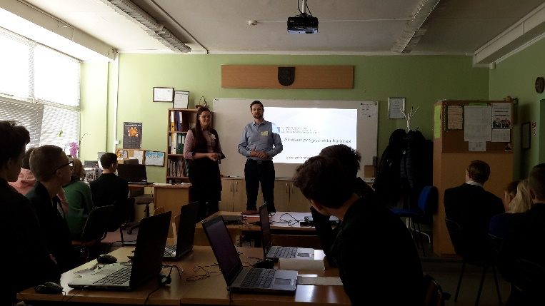 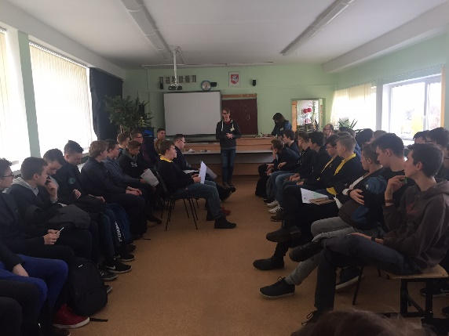*

*D:\Rolando\Trifold_4+4\Mebijus pilkas 10 CMYK.eps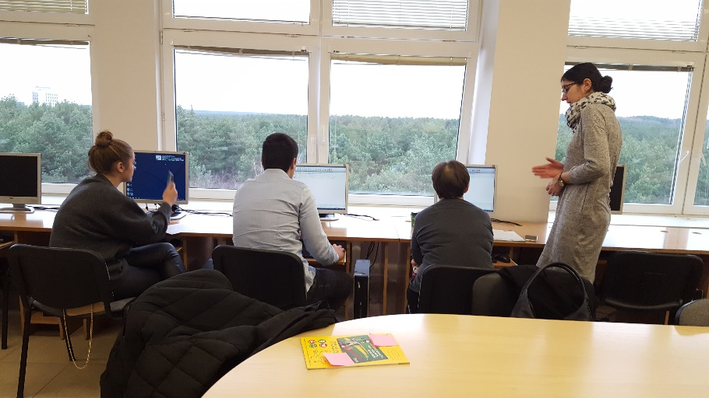 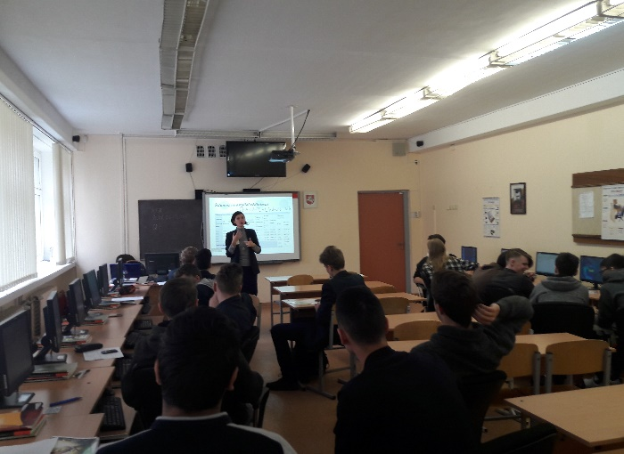*

*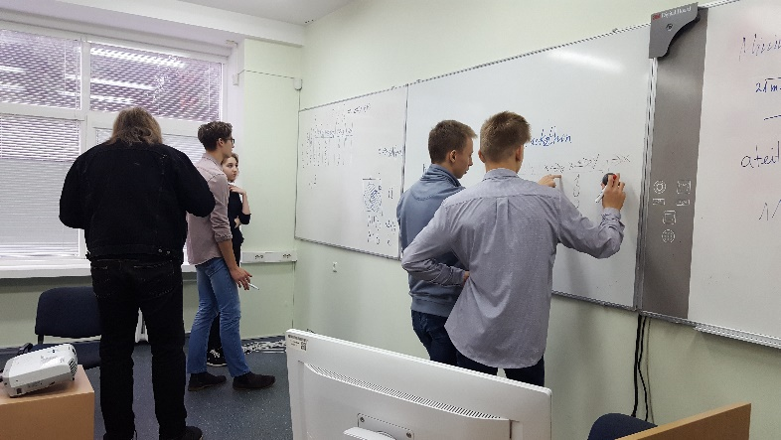 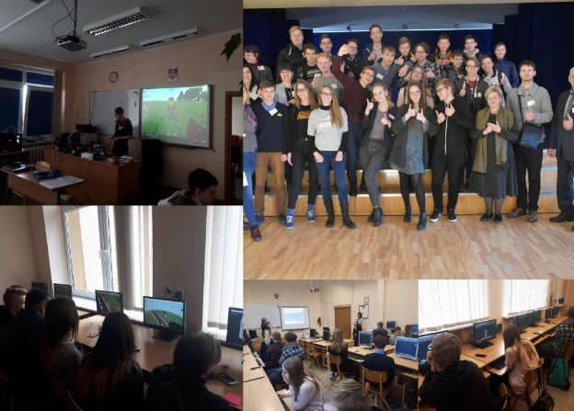*

*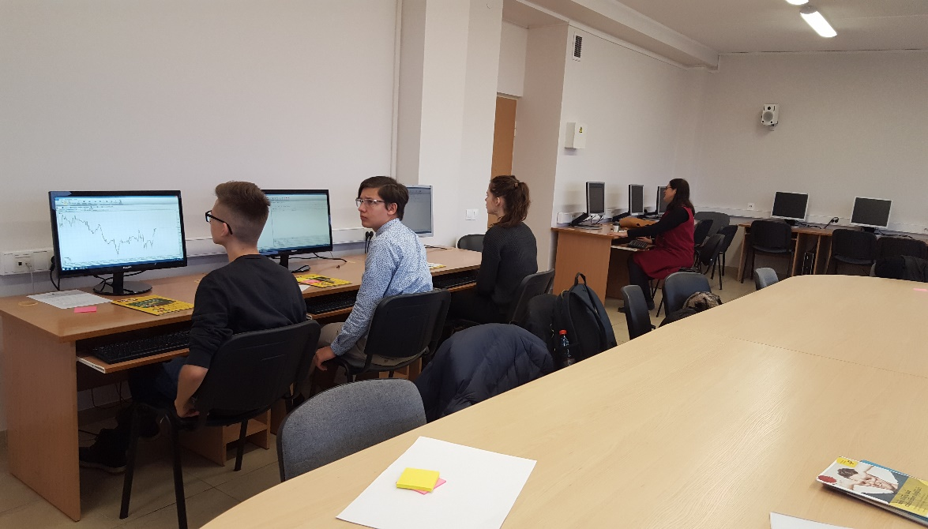 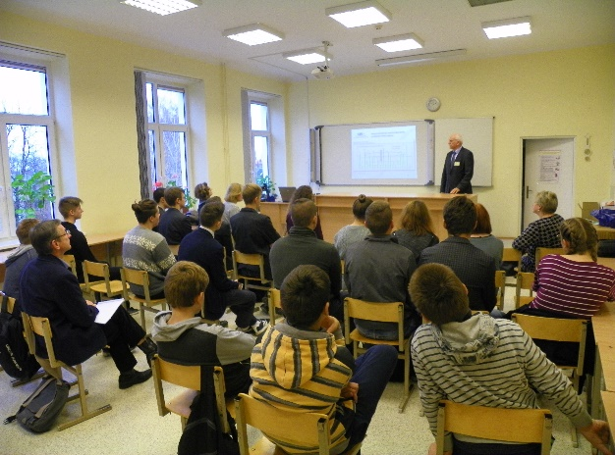*

Daugiau informacijos galite rasti <http://ateitin.vgtu.lt>

Savo atsiliepimus ir siūlymus siųskite el. paštu [ateitin@vgtu.lt](mailto:ateitin@vgtu.lt). Skubiais atvejais galima kreiptis į projekto koordinatorių dr. Henriką Mykolaitį tel. 8 618 80420.

Dėkojame už bendradarbiavimą ir linkime kūrybinės sėkmės!

„Ateities inžinerijos“ komanda